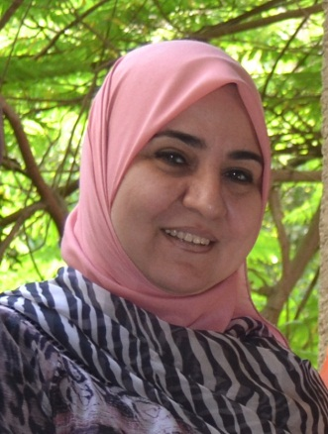
V .C
السيرة الذاتية
د/ وفاء عبدالعزيز مرسي

الاســــــــم  جهة العمل  تاريخ الميلاد  الديانة  الجنسية  الوظيفة الحالية  التاريخ العلمي  التخصص العام  التخصص الدقيق  التدرج الوظيفي  العنوان أسيوط  الدورات التدريبية  المؤتمرات والندوات وورش العمل  عضوية اللجان  أعمال الكنترول  اعمال الجودة والاعتماد  المقررات التى قمت بتدريسها | د.وفاء عبدالعزيز مرسي.  كلية الآداب – قسم اللغة الانجليزية.  3 / 3/ 1963م.  مسلمة.  مصرية.  مدرس بقسم اللغة الانجليزية – كلية الآداب – جامعة أسيوط.  - ليسانس في الآداب والتربية – شعبة اللغة الانجليزية مايو 1985 م بتقدير جيد حداً مع مرتبة الشرف من جامعة اسيوط.  - ليسانس فى الاداب – قسم اللغة الانجليزية- كلية الاداب بسوهاج- جامعة جنوب الوادى.  - ماجستير في الآداب بقسم اللغة الانجليزية –فبراير 1999 م بتقدير امتياز من جامعة جنوب الوادي – كلية الآداب بقنا- تقدير امتياز  - دكتوراه في الآداب – ادب انجليزى بمرتبة الشرف الأولى سبتمبر 2005 م من كلية الآداب – جامعة أسيوط .  ادب انجليزى.  شعر .  - معيد بقسم اللغة الانجليزية بكلية التربية – جامعة أسيوط اعتباراً من 8/ 12/ 1985  - معيد بقسم اللغة الانجليزية بكلية الآداب – جامعة أسيوط اعتبارا من 21/ 4/ 1996م.  - مدرس مساعد بقسم اللغة الانجليزية بكلية الآداب – جامعة أسيوط اعتبارا من 5/8/1999م .  - مدرس تخصص ادب انجليزى /شعر بقسم اللغة الانجليزية بكلية الآداب جامعة أسيوط اعتبارا من 30/ 10/ 2005 .  اسيوط – امتداد شارع يسرى راغب الاوقاف عمارة رقم 4 شقة 18 الدور الرابع  - المشاركة الايجابية في إنجاح الأنشطة الطلابية المختلفة خلال عام 2004/2005م.  - المشاركة الايجابية كرائد للجنة الثقافية للعام الجامعي 2005 / 2006  - ندوة عن الجودة والاعتماد : "عرض متطلبات التقدم لمشروع التطوير المستمر والتأهيل للاعتماد لكلية الآداب جامعة أسيوط "الدورة الثالثة" كلية الآداب 8/11/2009م.  - ورشة عمل : " مشروع التطوير المستمر والتأهيل للاعتمادCIQAP بكلية الآداب – جامعة أسيوط" 14/11/2009م.  - عضو اللجنة المنظمة للمؤتمر الدولي ( التنمية في الوطن العربي ) من 24-26/3/2012 بجامعة أسيوط  - عضو اللجنة المنظمة للمؤتمر الدولي ( التنمية في الوطن العربي ) من 23-25/3/20142 بجامعة أسيوط  - عضو اللجنة المنظمة لمعرض الكتاب الدولي بكلية الآداب بجامعة أسيوط 27-2/2102 إلى 13/3/2102  - عضو كنترول بكليات الآداب والتربية والخدمة الاجتماعية لمرحلة الليسانس والدراسات العليا بكلية الآداب.  - عضو الفريق الإداري لمشروع CIQAP التطوير المستمر والتأهيل للاعتماد بكلية الآداب جامعة أسيوط .  - عضو الفريق التنفيذي لمشروع CIQAP التطوير المستمر والتأهيل للاعتماد بكلية الآداب جامعة أسيوط .  - مقرر تطوير الجهاز الادارى لمشروع CIQAP التطوير المستمر والتأهيل للاعتماد بكلية الآداب جامعة أسيوط .  ادب انجليزى 0( شعر – مسرح – دراما – رواية )  ترجمة  مقال وتدريبات  تاريخ لغة  لغة انجليزية

